**CARPETA DE CAMPO**

El objetivo principal de este proyecto es diseñar e implementar un sistema interactivo que emplee sensores KY-037 como dispositivos clave para detectar niveles de sonido en el entorno y traducirlos en patrones visuales dinámicos mediante un aro de LEDs. Los sensores KY-037, conocidos por su capacidad de captación de sonido ambiental, fueron seleccionados por su disponibilidad y compatibilidad con el sistema. Sin embargo, durante las pruebas iniciales, encontramos que su sensibilidad variaba entre unidades, lo que nos llevó a utilizar un conjunto de más de seis sensores para realizar pruebas comparativas y determinar cuáles ofrecían un rendimiento óptimo en términos de precisión y estabilidad en la detección.

El sistema está diseñado para operar bajo un esquema de retroalimentación sensorial y visual. Cada sensor KY-037 se conecta a un microcontrolador que procesa las señales acústicas en tiempo real. Estas señales, correspondientes a los niveles de intensidad sonora, se traducen en valores que determinan el comportamiento de los LEDs del aro. Para lograr esto, implementamos un algoritmo de mapeo que clasifica los niveles de sonido en rangos predefinidos. A niveles bajos de ruido, el sistema activa un subconjunto específico de LEDs, utilizando colores tenues y un patrón reducido para reflejar la baja intensidad acústica. Por otro lado, cuando los sensores detectan niveles altos de ruido, se encienden todos los LEDs del aro con una configuración de colores brillantes e intensa luminosidad, representando visualmente el incremento del sonido.

Adicionalmente, para mejorar la precisión del sistema, integramos un proceso iterativo de ajuste del circuito, donde evaluamos diferentes combinaciones de sensores. Este proceso implicó modificar la sensibilidad de los sensores mediante el potenciómetro integrado en el KY-037, además de analizar las señales generadas con herramientas como osciloscopios y software de análisis para verificar su fiabilidad. Asimismo, para evitar posibles interferencias o errores en la detección, implementamos un filtro digital básico que suaviza las señales ruidosas antes de su procesamiento.

El resultado final es un sistema robusto que no solo responde de manera eficiente a las variaciones de sonido, sino que también ofrece una experiencia visual atractiva y funcional. Este proyecto pone en práctica conceptos clave de electrónica, procesamiento de señales y control dinámico, además de enfatizar la importancia de realizar ajustes y pruebas exhaustivas para garantizar la calidad del sistema diseñado.

.

**Martes 24/9/2024**

Este día empezamos con el proyecto, creamos un grupo de WhatsApp donde mi compañero de grupo, Franco Quaremba creó un documento del proyecto donde todos podamos enviar información acerca del proyecto. Esto fue clave para saber por dónde empezar, tuvimos que hacer una investigación, principalmente buscamos videos en Youtube y encontrarnos con trabajos similares y guiarnos para tener una idea de que componentes necesitamos para este trabajo. No encontramos mucha información ya que la mayoría usaban un chip que facilitaba el trabajo pero eso no era la idea de nuestro proyecto, nosotros teníamos que programar el código para que las luces se encendieran dependiendo cuanto sonido detecte.

Como primer paso decidimos probar de forma digital el proyecto en Tinkercad, Primero usamos leds comunes, resistencias de (220 ohms) y un sensor de distancia ultrasónico ya que no encontramos un sensor KY-037 que es fundamental para el proyecto. Nos guiamos de un video que vimos donde lo hacian de forma fisica para poder pasarlo a digital y programar el codigo, en cuestion este es el video: <https://sites.google.com/view/fremextperu/luces-al-ritmo-de-la-musica>

Después de ver el vídeo y otros más así fue como nos quedó el circuito en Tinkercad:

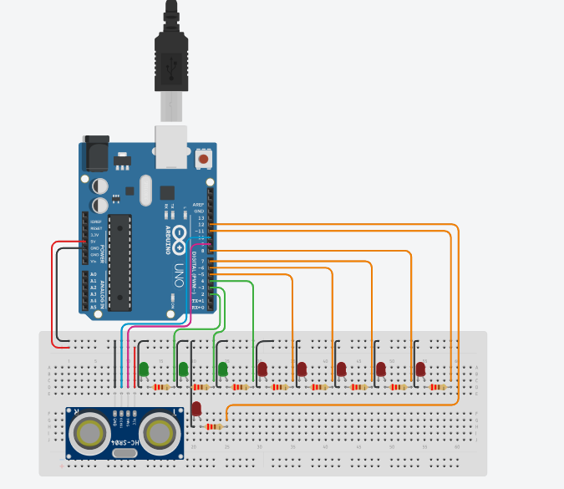

Realizamos el código de este circuito y este fue uno de tantas pruebas que hicimos:

| #define TRIG_PIN 9 // Pin TRIG del sensor de ultrasonido #define ECHO_PIN 8 // Pin ECHO del sensor de ultrasonido  // Pines de los LEDs int ledPins[] = {2, 3, 4, 5, 6, 7, 8, 10, 11, 12, 13}; // Pueden ser más o menos LEDs int numLeds = sizeof(ledPins) / sizeof(ledPins[0]); // Número total de LEDs  void setup() {  // Configuramos los pines de los LEDs como salidas  for (int i = 0; i < numLeds; i++) {  pinMode(ledPins[i], OUTPUT);  digitalWrite(ledPins[i], LOW); // Asegurarse de que los LEDs estén apagados  }    pinMode(TRIG_PIN, OUTPUT); // Configurar pin TRIG como salida  pinMode(ECHO_PIN, INPUT); // Configurar pin ECHO como entrada    Serial.begin(9600); // Iniciar comunicación serial para depuración }  void loop() {  long duration, distance;   // Enviar un pulso ultrasónico  digitalWrite(TRIG_PIN, LOW);  delayMicroseconds(2);  digitalWrite(TRIG_PIN, HIGH);  delayMicroseconds(10);  digitalWrite(TRIG_PIN, LOW);   // Leer el tiempo que tarda en regresar el eco  duration = pulseIn(ECHO_PIN, HIGH);   // Calcular la distancia (en cm)  distance = duration * 0.034 / 2;   Serial.print("Distance: ");  Serial.println(distance); // Mostrar la distancia medida para depuración   // Mapeamos la distancia a la cantidad de LEDs a encender  int ledsToTurnOn = map(distance, 0, 100, 0, numLeds); // Por ejemplo, de 0 a 100 cm   // Encender los LEDs de acuerdo con la distancia  for (int i = 0; i < numLeds; i++) {  if (i < ledsToTurnOn) {  digitalWrite(ledPins[i], HIGH); // Encender LED  } else {  digitalWrite(ledPins[i], LOW); // Apagar LED  }  }   delay(100); // Pequeña pausa } |
| --- |

Al principio pensamos en usar leds comunes pero para eso era necesario el uso de un Relay, que es esto:

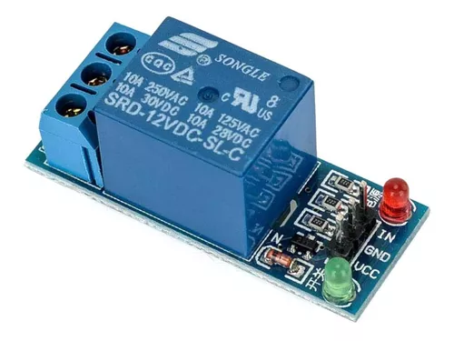 Es un dispositivo eléctrico que funciona como un interruptor que abre y cierra el paso de corriente eléctrica. Se activa o desactiva mediante una señal eléctrica proveniente de otro circuito. Relay de estado sólido. Los relay se utilizan cuando es necesario controlar un circuito mediante un interruptor de baja potencia.

señal (con aislamiento eléctrico completo entre control y circuitos controlados), o donde

varios circuitos deben ser controlados por una señal. Los primeros Relevos se utilizaron en larga distancia.

circuitos telegráficos como amplificadores: repetían la señal proveniente de un circuito y

lo retransmite en otro circuito. Los Relays se utilizaron ampliamente en las centrales telefónicas.

y las primeras computadoras para realizar operaciones lógicas.

Un tipo de relay que puede manejar la alta potencia necesaria para controlar directamente un motor eléctrico.

u otras cargas se llama contactor. Los relay de estado sólido controlan los circuitos de potencia sin movimiento.

piezas, en lugar de utilizar un dispositivo semiconductor para realizar la conmutación. Relay con calibrado se utilizan características operativas y, a veces, múltiples bobinas operativas para proteger

circuitos eléctricos por sobrecarga o fallas; En los sistemas de energía eléctrica modernos estas funciones

se realizan mediante instrumentos digitales llamados todavía "relay de protección".

A continuación se muestra el esquema de cómo controlar el Relay con arduino (descarga desde arduino.cc). Se adjuntan imágenes:

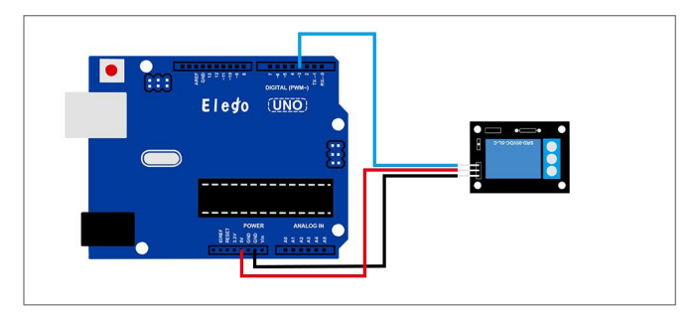

Pero nos decidimos por el uso del aro de neopixels donde el profesor nos lo daba para la próxima clase, ya que no contábamos con leds comunes o leds RGB para el proyecto y el aro nos vino muy bien para la realización del proyecto ya que cuenta con 64 leds pero el led del medio no funciona.

Los leds que teníamos a disposición y no fueron muchos eran estos:

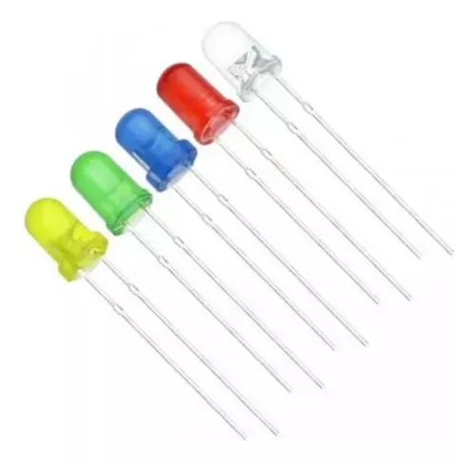

Si o si necesitábamos de distintos colores pero no fueron suficientes, y pensamos en el uso de leds RGB que son estos:

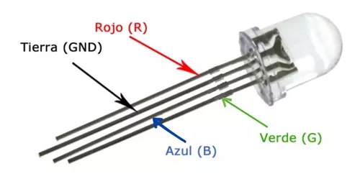

El LED RGB es un componente electrónico que combina tres LEDs (rojo, verde y azul) en un solo encapsulado, permitiendo generar una amplia gama de colores mediante la mezcla aditiva de luz. Este tipo de LED tiene cuatro terminales: tres corresponden a cada color (R, G, B), y el cuarto es el terminal común, que puede ser un cátodo (negativo) o un ánodo (positivo), dependiendo del modelo. Los LEDs RGB se caracterizan por su capacidad de cambiar de color en función de la intensidad de corriente aplicada a cada pin, lo que se controla a través de señales PWM (modulación por ancho de pulso) en microcontroladores como el Arduino Uno.

Para conectar un LED RGB a una protoboard y un Arduino Uno, primero se deben identificar las características y especificaciones del LED. Cada color tiene un voltaje de funcionamiento diferente (usualmente, rojo: ~2.0V, verde y azul: ~3.0V), lo que requiere el uso de resistencias para limitar la corriente y proteger el componente. Generalmente, se utilizan resistencias de 330 ohm, aunque el valor exacto puede calcularse con la fórmula R=Vfuente−VLEDILEDR = \frac{V_{fuente} - V_{LED}}{I_{LED}}R=ILED​Vfuente​−VLED​​, donde VfuenteV_{fuente}Vfuente​ es el voltaje de la fuente de alimentación, VLEDV_{LED}VLED​ es el voltaje nominal del LED, e ILEDI_{LED}ILED​ es la corriente recomendada (normalmente 20 mA).

El LED RGB se conecta en la protoboard colocando sus terminales en filas separadas para facilitar las conexiones. Si se trata de un LED de cátodo común, el terminal más largo (cátodo) se conecta al riel negativo de la protoboard, que a su vez estará conectado al pin GND del Arduino. En el caso de un LED de ánodo común, este terminal se conecta al riel positivo de la protoboard, vinculado al pin 5V del Arduino. Los otros tres terminales (R, G, B) se conectan a través de resistencias a pines digitales del Arduino que soporten PWM, como los pines 9, 10 y 11.

El circuito completo se configura para que cada terminal de color pueda recibir una señal modulada por el Arduino, permitiendo ajustar la intensidad de luz emitida por cada LED individual. Esto se logra mediante el uso de la función analogWrite() en el código del Arduino, que permite controlar la señal de cada pin en un rango de 0 a 255, donde 0 apaga completamente el color y 255 representa la máxima intensidad. Por ejemplo, encendiendo el LED rojo al máximo (analogWrite(9, 255)) mientras los otros están apagados (analogWrite(10, 0) y analogWrite(11, 0)) se produce luz roja. Combinando rojo y azul con intensidades iguales se genera púrpura, y al encender los tres colores en proporciones iguales, se obtiene luz blanca.

El LED RGB es ideal para proyectos de iluminación dinámica, como efectos decorativos, señales visuales o indicadores, gracias a su capacidad de reproducir millones de colores con variaciones precisas en la intensidad de cada canal. Su conexión en protoboard con un Arduino Uno permite un montaje flexible y fácilmente modificable, ideal para pruebas y ajustes en proyectos de electrónica.

Cada pin va conectado al arduino menos el de Tierra que ese solo quedaba conectado en la protoboard en la parte negativa, que ahí salía un cable al arduino conectado en el pin GND. Después el uso de las resistencias de 220 ohms que son estas:

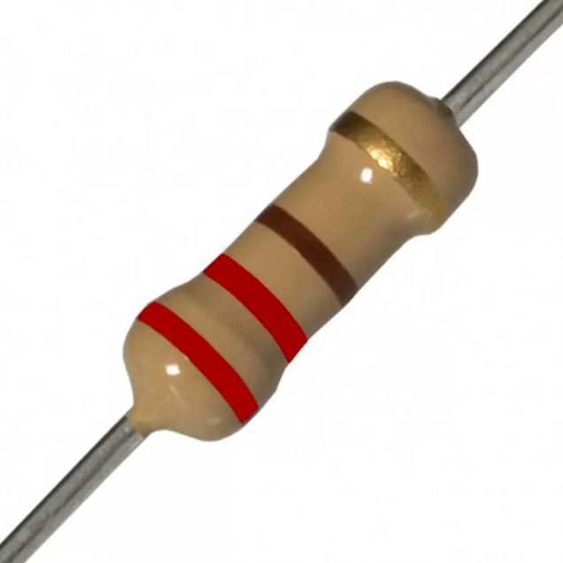Una resistencia de 220 ohmios es un componente eléctrico que indica la velocidad con la que fluye la corriente en un circuito. La unidad de medida para la resistencia es el ohmio (Ω). Colores de las  [resistencias](https://codigodecolor.com/electronica/todas-las-resistencias/220-ohms/#) de 220 ohms Estás  [resistencia](https://codigodecolor.com/electronica/todas-las-resistencias/220-ohms/#) eléctricas pueden ser de 4 o 5 bandas los colores de esta para 4 bandas son, el **Rojo, Rojo y Marrón**. Donde el **Rojo vale (2)** el segundo **rojo vale (2)** y el **marrón** es el múltiplo. Según la [**tabla de código de colores**](https://codigodecolor.com/tabla-de-codigo-de-color/) **(x10).** A este resultado agregamos la tolerancia que es del 5% para este ejemplo.

Para este primer día de proyecto decidimos usar leds comunes, resistencias de 220 ohms, sensor KY-037, protoboard y arduino. Me olvide de aclarar que también fue parte de la investigación buscar cómo funciona el sensor KY-037 ya que para nosotros era un componente nuevo y como era esencial para el proyecto si o si encontramos este video: [CÓMO USAR el módulo KY-037 Sensor de Sonido - Como funciona el sensor KY-037](https://www.youtube.com/watch?v=J2myz-OXjhM)

Acá nos explica qué es: El Módulo Ky-037 Sensor de Sonido permite detectar cualquier tipo de sonido. Incluye un trimpot con el cual se puede ajustar la sensibilidad del sensor y la información de salida puede ser analógica y/o digital. Qué función tiene y qué tipos de salida tiene como por ejemplo analogica y digital, cuenta con 4 pines, también nos cuenta sus características principales que son:

* Voltaje de funcionamiento: 5 V
* Salidas Analogica y digital
* Permite ajustar un nivel de umbral de salida
* Usa el micrófono Gao Gan grado, de alta sensibilidad
* Interruptor digital salida (0/1)
* Temperatura: -40 a +85°C
* Dimensiones: 35 x 15 mm
* Peso: 4 g

Y por último nos muestra un circuito de ejemplo utilizando la protoboard, un led común y este sensor, no utiliza arduino para hacer la prueba.

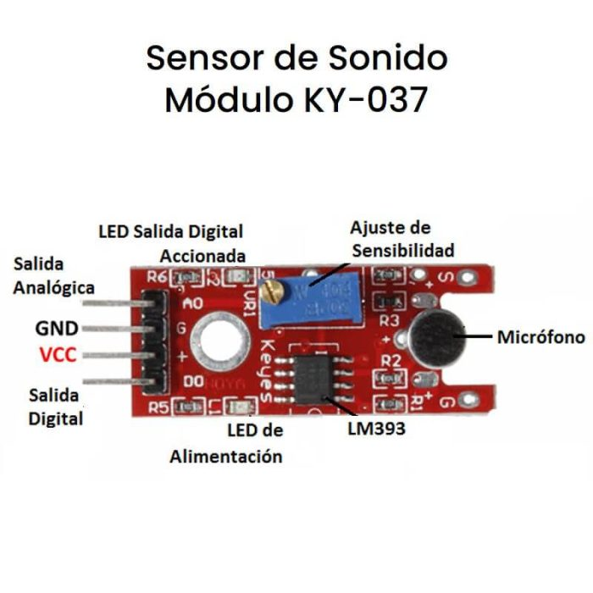Acá nos muestra sus componentes y esta es su descripción:

1. **Micrófono de condensador**:  
   Este es el componente central del sensor, encargado de captar las ondas sonoras del ambiente y convertirlas en señales eléctricas proporcionales a la intensidad del sonido. Es sensible a frecuencias audibles y se encuentra conectado al circuito amplificador integrado en el módulo.
2. **Amplificador de señal (LM393)**:  
   El KY-037 incluye un amplificador operacional LM393, que procesa la señal débil generada por el micrófono. Este amplificador compara la señal de entrada con un nivel de referencia ajustable, permitiendo detectar variaciones significativas en la intensidad del sonido. Esto resulta en una salida digital que indica si el sonido supera un umbral definido.
3. **Potenciómetro ajustable**:  
   El módulo cuenta con un potenciómetro que permite calibrar el umbral de sensibilidad del sensor. Girando el potenciómetro se ajusta el voltaje de referencia del amplificador, lo que determina el nivel de sonido necesario para activar la salida digital. Este ajuste es útil para adaptar el sensor a diferentes entornos y niveles de ruido.
4. **Salida analógica (A0)**:  
   El sensor proporciona una salida analógica que varía continuamente según la intensidad del sonido captado. Esta salida es útil para aplicaciones que requieren un monitoreo más detallado del nivel de ruido, permitiendo medir valores relativos de amplitud sonora.
5. **Salida digital (D0)**:  
   El KY-037 también ofrece una salida digital que se activa cuando el sonido supera el umbral definido por el potenciómetro. Este comportamiento binario facilita su uso en aplicaciones de detección de eventos acústicos específicos, como aplausos o golpes.
6. **Indicador LED**:  
   El módulo incluye un LED que se enciende cuando la salida digital se activa. Esto proporciona una indicación visual inmediata de que el sonido ha superado el umbral configurado.
7. **Pines de conexión**:
   * **VCC**: Alimentación del módulo (típicamente 5V).
   * **GND**: Conexión a tierra.
   * **A0**: Salida analógica.
   * **D0**: Salida digital.
8. **PCB y componentes pasivos**:  
   La placa de circuito impreso (PCB) del KY-037 contiene resistencias, capacitores y otros componentes pasivos necesarios para estabilizar la señal del micrófono y alimentar el circuito. Estos elementos ayudan a garantizar que el sensor funcione de manera confiable y eficiente.

Otro componente principal es el arduino:

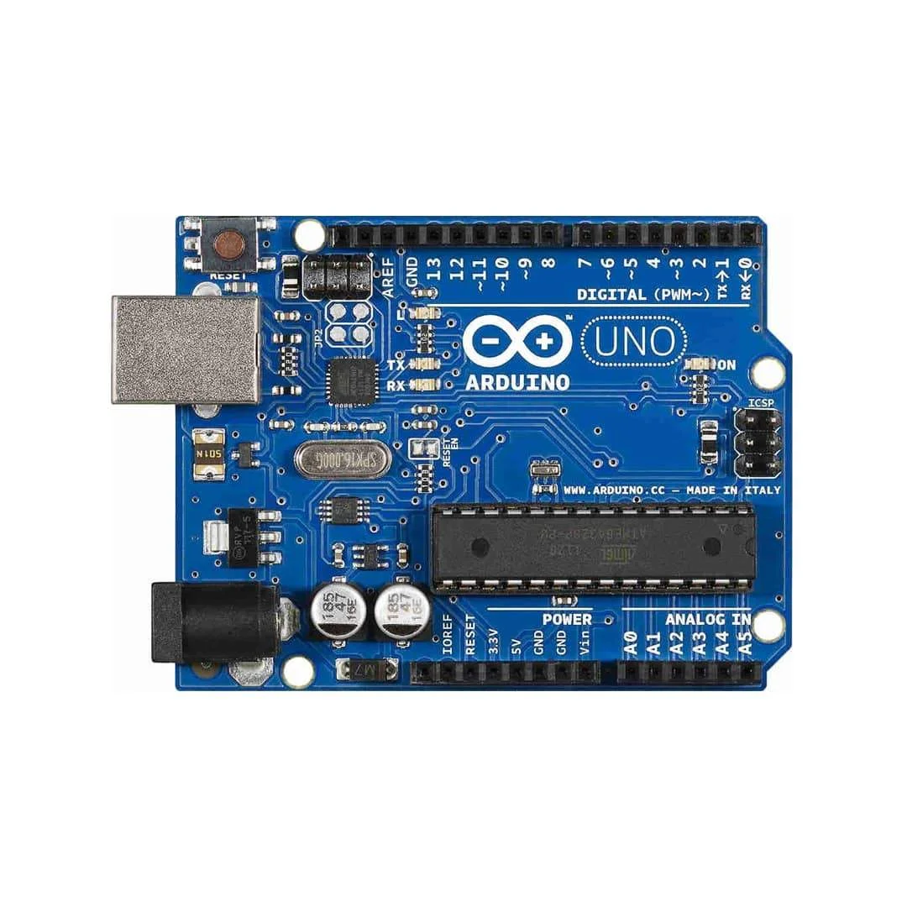¿Qué es el arduino? El arduino es una placa de desarrollo que se usa para crear prototipos electrónicos y es ideal para iniciarse en la programación y la electrónica, se usan lenguaje de programación como C y C + +.

:

* Es una de las placas de desarrollo más populares y utilizadas
* Es versátil y puede ser usada por novatos y profesionales
* Cuenta con un microprocesador ATmega 328P, 14 pines de entrada/salida digital, 6 entradas analógicas, y un cristal de 16 MHz
* Se puede conectar a la energía a través del puerto USB o con un transformador AC-DC
* Viene con un entorno de desarrollo integrado (IDE) de código abierto para crear comandos y programas
* Se pueden conectar blindajes para expandir sus capacidades

Arduino es una plataforma de software y hardware libres que nació en 2003 en el Instituto de Diseño Interactivo de Ivrea, Italia. El proyecto fue creado para facilitar el acceso y uso de la electrónica y programación.

Algunos usos de Arduino son: Diseños artísticos e interactivos, Automatización, Robótica.

Por último tenemos nuestro aro neopixel led, es un componente electrónico que consiste en una matriz de LEDs RGB direccionables individualmente, dispuestos en forma de círculo. Los Neopixels están basados en los controladores integrados WS2812B o similares, que permiten controlar cada LED de manera independiente en términos de color e intensidad mediante una sola línea de datos. Este componente es popular en proyectos de iluminación decorativa, efectos visuales, indicadores dinámicos y sistemas de señalización interactivos debido a su versatilidad y facilidad de uso. Cada LED en el aro es un diodo emisor de luz tricolor (rojo, verde, azul) con un controlador integrado. Esto significa que cada LED puede emitir luz de cualquier color al ajustar las intensidades relativas de los tres colores primarios mediante señales digitales.

Un aro Neopixel LED es un componente electrónico que consiste en una matriz de LEDs RGB direccionables individualmente, dispuestos en forma de círculo. Los Neopixels están basados en los controladores integrados WS2812B o similares, que permiten controlar cada LED de manera independiente en términos de color e intensidad mediante una sola línea de datos. Este componente es popular en proyectos de iluminación decorativa, efectos visuales, indicadores dinámicos y sistemas de señalización interactivos debido a su versatilidad y facilidad de uso.

### **Componentes y características técnicas del aro Neopixel LED**

1. **LEDs RGB direccionables**:  
   Cada LED en el aro es un diodo emisor de luz tricolor (rojo, verde, azul) con un controlador integrado. Esto significa que cada LED puede emitir luz de cualquier color al ajustar las intensidades relativas de los tres colores primarios mediante señales digitales.
2. **Controlador integrado WS2812B**:  
   El WS2812B es el corazón de cada LED en el aro. Este controlador procesa señales digitales para definir el color y la intensidad de cada LED. Gracias a este chip, se puede controlar toda la matriz de LEDs utilizando un solo pin de datos desde un microcontrolador, como un Arduino.
3. **Conexiones de entrada y salida**:  
   El aro incluye terminales para:
   * **DIN (Data Input)**: Recibe la señal de control desde el microcontrolador.
   * **VCC**: Alimentación (típicamente 5V).
   * **GND**: Conexión a tierra.
   * **DOUT (Data Output)**: Permite conectar múltiples aros o matrices en serie para ampliar la cantidad de LEDs controlables.
4. **Dirección individual**:  
   Cada LED puede recibir instrucciones específicas gracias a su controlador integrado, permitiendo crear patrones dinámicos y personalizados. Esto se logra enviando una secuencia de datos en formato binario para especificar el color e intensidad de cada LED.
5. **Fácil integración**:  
   Los Neopixels son compatibles con plataformas de desarrollo populares como Arduino, Raspberry Pi y ESP32. Las bibliotecas como **Adafruit Neopixel** simplifican enormemente la programación y el control.
6. **Eficiencia energética**:  
   Aunque cada LED consume corriente según su brillo e intensidad de color, los Neopixels están diseñados para ser eficientes. Cada LED consume aproximadamente 20 mA por color a máxima intensidad (60 mA por LED si están al 100% en blanco).

### **Funcionamiento básico**

El aro Neopixel LED recibe datos digitales a través del pin DIN, donde cada bit representa instrucciones para un LED específico. Los datos se transfieren en cadena, lo que significa que el primer LED en el circuito procesa los datos dirigidos a él y pasa el resto de la señal al siguiente LED. Esto permite controlar aros pequeños o matrices complejas con el mismo sistema.

El formato de datos para cada LED incluye:

* **8 bits para el canal rojo (R)**.
* **8 bits para el canal verde (G)**.
* **8 bits para el canal azul (B)**.

Por ejemplo, enviar un valor de (255, 0, 0) activará un LED en color rojo brillante.

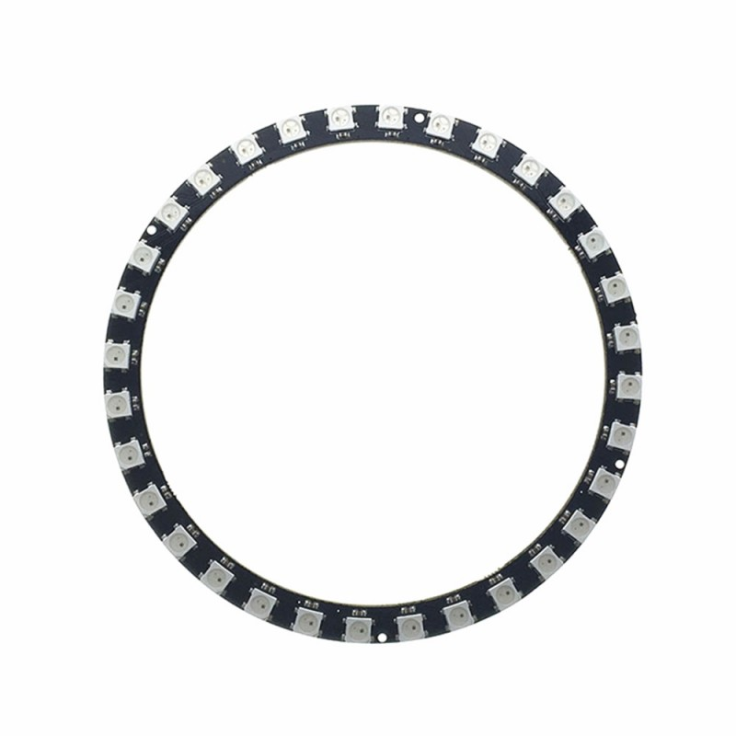Este es un ejemplo del aro.

1/11/2024

Este día se decidió realizar una prueba del proyecto utilizando **Tinkercad**, una herramienta de simulación electrónica, para verificar el funcionamiento del sistema antes de implementarlo físicamente. En esta simulación se emplearon **LEDs comunes** de diferentes colores, cada uno conectado a través de resistencias de **220 ohms**, necesarias para limitar la corriente y proteger los LEDs de posibles daños por sobrecarga.

En lugar de utilizar los sensores KY-037, que no estaban disponibles en la biblioteca de componentes de Tinkercad, se optó por un **sensor de distancia ultrasónico** (HC-SR04) como alternativa. Este sensor fue configurado para medir distancias en lugar de detectar niveles de sonido. Las señales de distancia captadas por el sensor se procesaron en el código como si fueran valores de decibeles, adaptando así la lógica del proyecto al entorno de simulación.

El circuito de prueba en Tinkercad incluía:

* **Arduino UNO** como microcontrolador principal para gestionar las señales y ejecutar el código.
* **Sensor ultrasónico HC-SR04**, conectado a los pines digitales para transmitir (TRIG) y recibir (ECHO) las señales de ultrasonido.
* **LEDs de diferentes colores**, representando las salidas visuales que responderían a los valores de distancia simulados.
* **Resistencias de 220 ohms**, colocadas en serie con los LEDs para protegerlos.
* **Cables de conexión**, asegurando la comunicación entre los componentes en la protoboard virtual.

El código programado en el **Arduino IDE** dentro de Tinkercad se ajustó para interpretar la distancia medida por el sensor ultrasónico y encender los LEDs según rangos predefinidos. Esta adaptación permitió simular cómo respondería el sistema real al sonido, ofreciendo una alternativa eficaz para continuar con el desarrollo del proyecto.

Adicionalmente, se generó una imagen del circuito de prueba para documentar la configuración y facilitar la comparación con el diseño físico en etapas posteriores.

En esta parte mi compañero Pedraza se encargó del circuito en físico que era más simple y usamos el sensor correspondiente, mi compañero Osores se encargó del circuito en Tinkercad, yo pasaba los códigos de prueba en el documento que compartimos todos los integrantes del grupo, mi compañero Quaremba también hizo lo mismo hasta que resolvamos los errores del código y modificarlo mientras tanto.

Luego de que el profesor nos indicó que en Tinkercad estaba disponible el aro de Neopixel LED, decidimos incorporarlo a nuestro proyecto para experimentar con su funcionamiento y probar partes del código antes de implementarlo en el hardware físico. Optamos por utilizar un aro con 12 LEDs debido a su tamaño manejable, lo que nos permitió explorar la capacidad de direccionamiento individual de cada LED y cómo controlar sus colores e intensidades mediante programación.

En el entorno virtual de Tinkercad, configuramos el circuito conectando el aro de Neopixel LED al Arduino Uno de la siguiente manera:

* El pin **DIN** (entrada de datos) del aro se conectó al pin digital 6 del Arduino Uno, que soporta señales PWM. Este pin fue elegido porque es necesario enviar una señal digital sería para controlar los LEDs.
* El pin de **VCC** del aro se conectó a la salida de 5V del Arduino, asegurando que el aro recibiera suficiente energía para encender los LEDs.
* El pin **GND** se conecta al pin GND del Arduino, completando el circuito eléctrico.

Para que el Arduino controlara el aro de Neopixels, fue necesario configurar el código en Tinkercad utilizando la biblioteca Adafruit Neopixel. Esto implicó primero añadir la biblioteca al entorno virtual. En Tinkercad, este paso se realiza seleccionando la biblioteca desde el panel de extensiones disponibles. Luego, escribimos el código necesario para inicializar y controlar el aro.

En el código inicial configuramos lo siguiente:

Declaramos la biblioteca Adafruit Neopixel y definimos el número de LEDs y el pin utilizado

| #include <Adafruit_NeoPixel.h> #define PIN 6 // Pin de datos conectado al aro #define NUMPIXELS 12 // Número de LEDs en el aro Adafruit_NeoPixel pixels(NUMPIXELS, PIN, NEO_GRB + NEO_KHZ800); |
| --- |

Inicializamos el aro en el **setup()** para que estuviera listo para recibir comandos:  
**void setup() {**

**pixels.begin(); // Inicializa el aro**

Programamos un bucle básico en el **loop()** para encender y cambiar colores en los LEDs:

Además, fue necesario ajustar la configuración del aro en Tinkercad para que reconociera el modelo WS2812B en modo Neopixel. Esto se realiza seleccionando el aro en el simulador, configurando el modelo de LED y asegurándose de que el código enviará correctamente las señales al pin DIN.

El uso del entorno virtual de Tinkercad permitió verificar que el circuito y el código funcionaran correctamente antes de trasladar el diseño al hardware físico. Durante las pruebas, nos aseguramos de que cada LED respondiera a las señales enviadas y experimentamos con diferentes patrones, como secuencias de encendido, transiciones de colores y variaciones de brillo. Esto nos permitió ajustar los tiempos de retardo y asegurarnos de que el diseño cumpliera con los objetivos del proyecto.

En conclusión, trabajar con el aro de Neopixel LED en Tinkercad fue una etapa esencial para comprender su funcionamiento, explorar la programación necesaria y garantizar la compatibilidad entre el hardware y el software. Esta preparación nos brindó una base sólida para implementar el diseño en el hardware físico sin errores ni contratiempos.

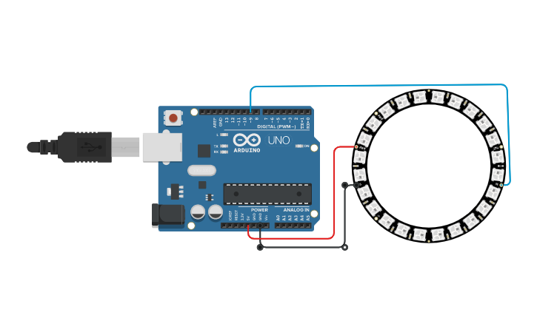

Buscamos una imagen de referencia para saber cómo iba conectado el anillo y hacer distintas pruebas de colores y que cantidad de leds prender.

En este circuito, además del aro Neopixel LED, incorporamos un sensor ultrasónico para medir distancias y controlar la cantidad de LEDs encendidos en función de la proximidad de un objeto. Este sensor, compuesto por los pines **TRIG** y **ECHO**, envía un pulso ultrasónico y mide el tiempo que tarda en rebotar y regresar al sensor. Basándonos en este tiempo, calculamos la distancia del objeto y ajustamos la cantidad de LEDs iluminados en el aro.

Para conectar correctamente el sensor ultrasónico al Arduino Uno, realizamos las siguientes conexiones:

**Pin TRIG**: Este pin se conecta a un pin digital de Arduino, en este caso, el pin digital 8. Desde aquí se envía la señal para activar el sensor.

**Pin ECHO**: Este pin se conecta a otro pin digital del Arduino, el pin 9 en este caso, para recibir la señal que indica cuánto tiempo tardó el pulso en regresar.

**VCC**: Se conecta a la salida de 5V del Arduino para alimentar el sensor.

**GND**: Se conecta al pin GND del Arduino para completar el circuito.

Estas conexiones aseguran que el sensor ultrasónico pueda enviar y recibir señales correctamente y que el microcontrolador procese los datos para calcular distancias.

### **Configuración y programación en el código**

En el código del Arduino, configuramos el sensor ultrasónico y lo integramos con el aro Neopixel LED. La lógica es la siguiente: dependiendo de la distancia medida, iluminamos diferentes cantidades de LEDs en el aro.

**Declaración de pines y variables**:  
Primero, definimos los pines para el sensor y variables para almacenar la duración del pulso y la distancia calculada:

| #define TRIG_PIN 8 #define ECHO_PIN 9 long duration; float distance; |
| --- |

A continuación adjunto una parte del código de Tinkercad donde ya están configurados el Sensor de distancia ultrasónico y el aro de neopixels Leds:

| void setNeoPixels(int numPixels) {  for (int i = 0; i < NUMPIXELS; i++) {  if (i < numPixels) {  sendColor(i, (i * 21) % 256, (i * 127) % 256, (i * 63) % 256); // Colores variados  } else {  sendColor(i, 0, 0, 0);  }  } } void sendColor(int pixel, int red, int green, int blue) {  for (int i = 0; i < 8; i++) {  sendBit(green & (1 << (7 - i))); // Enviar el color verde  }  for (int i = 0; i < 8; i++) {  sendBit(red & (1 << (7 - i))); // Enviar el color rojo  }  for (int i = 0; i < 8; i++) {  sendBit(blue & (1 << (7 - i))); // Enviar el color azul  } } |
| --- |

Este código está diseñado para controlar un aro de LEDs Neopixel, permitiendo encender un número específico de LEDs con colores personalizados y variaciones dinámicas. Su funcionamiento se basa en dos funciones principales: **setNeoPixels** y **sendColor,** que trabajan juntas para determinar cuántos LEDs encender y qué colores mostrar en cada uno, utilizando el protocolo WS2812B que rige la comunicación con este tipo de LEDs.

La función **setNeoPixels** tiene como objetivo decidir cuántos LEDs del aro deben encenderse y qué color tendrán. Recibe como parámetro un número entero **numPixels,** que indica la cantidad de LEDs a iluminar. Dentro de esta función, se utiliza un bucle for que recorre todos los LEDs del aro, desde el índice 0 hasta el total de LEDs configurados en la constante NUMPIXELS. Para los LEDs cuyo índice es menor qu**e numPixels**, se les asigna un color generado mediante una fórmula matemática: (i * valor) % 256, donde i es el índice del LED, y los valores multiplicados (21, 127, 63) determinan la intensidad de los colores rojo, verde y azul, respectivamente. Esto genera un efecto de degradado o colores variados para los LEDs encendidos. Por otro lado, para los LEDs cuyo índice es mayor o igual a numPixels, se asigna el color negro (0, 0, 0), lo que equivale a apagarlos.

La segunda función**, sendColor**, es la encargada de enviar el color calculado a un LED específico del aro. Recibe cuatro parámetros: el índice del LED **(pixel**) y los valores de los colores rojo **(red)**, verde **(green**) y azul **(blue**), cada uno representado como un número entero entre 0 y 255 que indica la intensidad del color. Esta función convierte cada uno de los valores de color en su equivalente binario, es decir, en una secuencia de ceros y unos. Luego, utiliza un bucle **for** para enviar, bit por bit, cada color en el orden requerido por los LEDs Neopixel: primero el verde, luego el rojo y finalmente el azul. Este orden es importante porque el protocolo WS2812B, que controla los LEDs, requiere que los datos se envíen en este formato para que cada LED interprete correctamente los valores de color que le corresponden.

Aunque no está incluida en el fragmento de código, es evidente que existe una función adicional llamada **sendBit,** que se utiliza para enviar cada bit de los valores de color al LED. Esta función es clave para que el LED reciba y procese correctamente los datos, ya que los LEDs Neopixel utilizan pulsos eléctricos con tiempos específicos para diferenciar entre un "1" y un "0". Esto permite que el aro interprete los datos enviados desde el Arduino y ajuste el color de cada LED en consecuencia.

En conjunto, el programa realiza los siguientes pasos:

**setNeoPixels** decide qué LEDs encender en función del parámetro numPixels.

Para los LEDs que se deben encender, llama a la función sendColor con valores de color calculados para crear efectos visuales.

Para los LEDs que no deben encenderse, también llama a sendColor, pero con valores de color negro (0, 0, 0).

sendColor descompone los valores de color en bits y los envía al aro, respetando el protocolo WS2812B.

Este proceso se repite para cada LED del aro, asegurando que todos reciban las instrucciones adecuadas.

Por ejemplo, si se llama a la función setNeoPixels(5) en un aro de 12 LEDs, el programa encenderá los primeros 5 LEDs con colores generados dinámicamente, como degradados o patrones de color, mientras que los 7 LEDs restantes estarán apagados. Los colores de los LEDs encendidos dependerán de la fórmula utilizada en la función **setNeoPixels**, que produce combinaciones de colores basadas en el índice del LED. Este enfoque permite crear efectos visuales atractivos y dinámicos.

En resumen, este código combina lógica de programación con principios de comunicación digital para controlar de manera precisa y eficiente un aro de LEDs Neopixel. La configuración de colores personalizados y la capacidad de encender un número específico de LEDs lo convierten en una herramienta ideal para proyectos interactivos y visuales que requieran efectos dinámicos o patrones de iluminación personalizados.

Luego de hacer todas las configuraciones necesarias, buscar informacion de como puede ser el código y de haberlo completado en Tinkercad el circuito nos quedo asi:

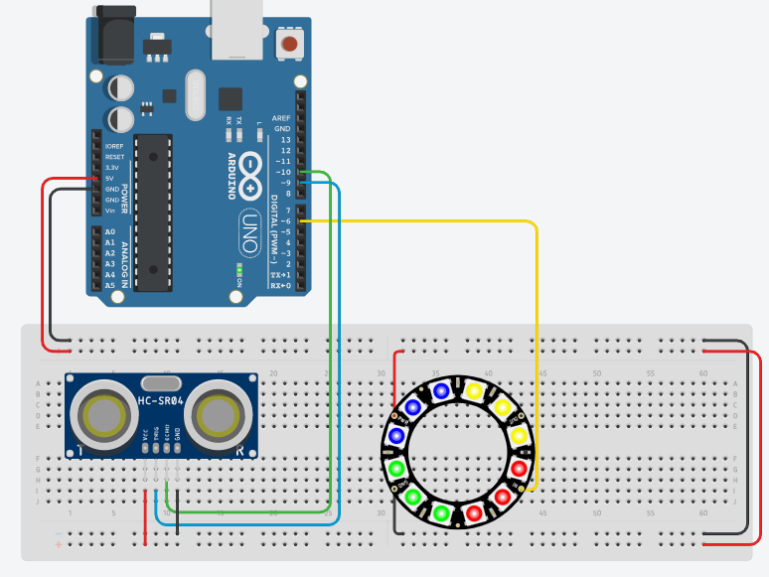

Tras realizar con éxito la prueba inicial de simulación, decidimos replicarla en un circuito físico utilizando el sensor de sonido KY-037 y un LED común de color verde para representar visualmente las señales detectadas. Para construir este prototipo funcional, empleamos diversos componentes electrónicos y realizamos las conexiones necesarias en una protoboard, detallados a continuación:

El **Arduino Uno** fue el elemento principal del circuito, actuando como controlador para procesar los datos captados por el sensor y manejar la salida hacia el LED. Su capacidad para gestionar señales tanto analógicas como digitales permitió integrar de manera eficiente los componentes del sistema. La **protoboard**, por su parte, facilitó las conexiones temporales de los componentes sin necesidad de soldaduras, lo que permitió realizar ajustes rápidos durante las pruebas.

El **LED común de color verde**, que se utilizó como indicador visual, tiene dos terminales principales: el ánodo (positivo), que se conectó a través de una resistencia al pin de salida digital del Arduino (por ejemplo, el pin 13), y el cátodo (negativo), que se unió a la línea de tierra (GND) de la protoboard. Para proteger el LED de un exceso de corriente, utilizamos una **resistencia de 220 ohmios**, conectada en serie con el ánodo antes de la salida del Arduino.

El **sensor de sonido KY-037** fue el componente encargado de captar la intensidad de los sonidos del entorno y transmitir esta información al Arduino en forma de una señal analógica. Este sensor cuenta con tres pines: **VCC**, que se conectó a los 5V del Arduino para su alimentación; **GND**, que se unió a tierra (GND); y **AOUT**, que transmite la señal analógica y se conectó a uno de los pines analógicos del Arduino (en este caso, el pin A0). Estas conexiones se realizaron utilizando **cables macho-hembra**, con el extremo hembra unido al sensor y el extremo macho conectado a la protoboard.

Además, se emplearon **cables macho-macho** para las conexiones entre la protoboard y el Arduino, asegurando la transmisión de las señales de control y alimentación necesarias para el circuito. Estos cables proporcionan flexibilidad en la organización del circuito, facilitando un diseño claro y funcional.

El diseño del circuito quedó estructurado de la siguiente manera: el LED se colocó en la protoboard con su ánodo conectado a una resistencia de 220 ohmios, que a su vez se conectó a un pin de salida digital del Arduino, mientras que el cátodo se conectó directamente a tierra. El sensor KY-037 se montó en la protoboard y se conectó al Arduino mediante tres cables: el pin **VCC** al pin de 5V, el pin **GND** a tierra y el pin **OUT** al pin analógico A0.

El objetivo del circuito era procesar las señales detectadas por el sensor KY-037, medir la intensidad del sonido captado y reflejar el resultado en el LED verde. Para ello, el Arduino recibe la señal analógica del sensor a través del pin A0, la procesa utilizando el código cargado en su memoria y, en función del nivel de ruido detectado, activa o desactiva el LED mediante su pin de salida digital. Este montaje permitió comprender de manera práctica cómo integrar un sensor y un actuador básico en un sistema funcional.

El diseño se caracteriza por su simplicidad, lo que lo hace ideal para proyectos iniciales de electrónica y programación. Sin embargo, también sienta las bases para desarrollar sistemas más complejos que incluyan diversos sensores, actuadores y una lógica de control avanzada, permitiendo expandir su funcionalidad en aplicaciones más sofisticadas. Adjunto foto de como quedo el circuito en físico:

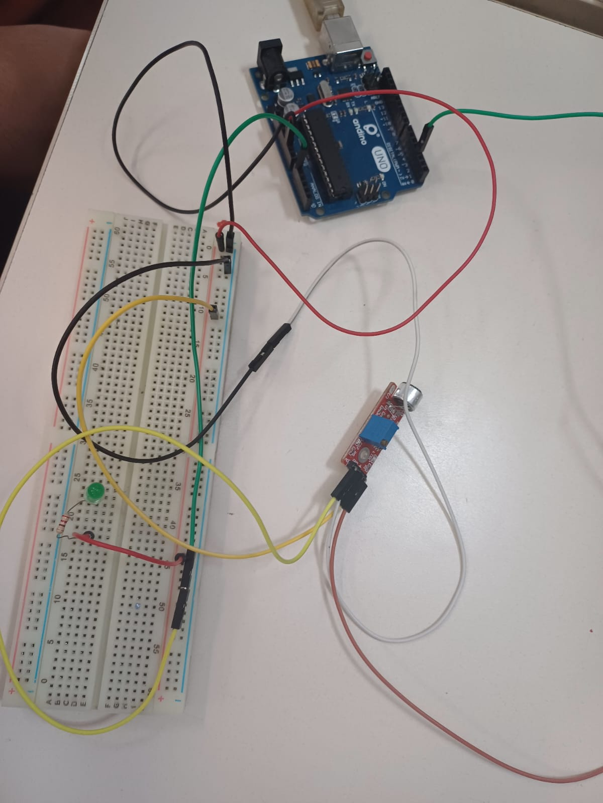

Las conexiones las hizo mi compañero Pedraza, se encargó de buscar los cables correspondientes para el circuito, con mi compañero Rosendo buscamos la forma de configurar el led de forma básica y también con algo de ayuda del profesor Consorti. Hicimos varias pruebas más de código así de esta forma podemos entender más el funcionamiento del sensor KY-037 y avanzar con el circuito hasta llegar a nuestro objetivo del proyecto.

Este dia solo realizamos eso, como recién estamos empezando considero que vamos bastante bien ya que nos toma bastante tiempo buscar información y realizar las conecciones.

**15/10/2024**

En esta jornada, organizamos las tareas entre los integrantes del grupo para avanzar en diferentes aspectos del proyecto. Aunque las actividades no eran muchas, se distribuyeron de manera equitativa. En particular, mi compañero Quaremba asumió una nueva responsabilidad: diseñar una base en **3D utilizando Tinkercad** para el montaje final del proyecto. Este diseño busca integrar de manera funcional y estética todos los componentes electrónicos, además de facilitar su presentación.

Quaremba inició tomando medidas precisas de los componentes físicos, como el Arduino, los sensores, el aro de LEDs y la protoboard, para asegurarse de que el modelo 3D se ajustara correctamente. Este paso fue esencial para garantizar que la base no solo cumpliera un propósito visual, sino también práctico, permitiendo una disposición organizada y segura de los elementos del circuito. La idea final es que el profesor imprima esta base en una impresora 3D para complementar la presentación del proyecto.

Mientras tanto, mis compañeros Pedraza, Rosendo y yo continuamos trabajando en la parte física del circuito, asegurándonos de que las conexiones fueran correctas y realizando pruebas para verificar el funcionamiento del sistema en su conjunto. Este enfoque paralelo permitió avanzar en dos áreas clave del proyecto: el diseño estructural y la funcionalidad electrónica.

Como resultado del trabajo de Quaremba, se logró un diseño 3D detallado que representa fielmente el montaje del proyecto. Adjunto una imagen que muestra el resultado de su trabajo en Tinkercad, destacando la dedicación y precisión empleadas en el desarrollo del modelo. Este aporte será clave para la presentación del proyecto final, mostrando no solo el funcionamiento del circuito, sino también un diseño profesional y bien organizado.

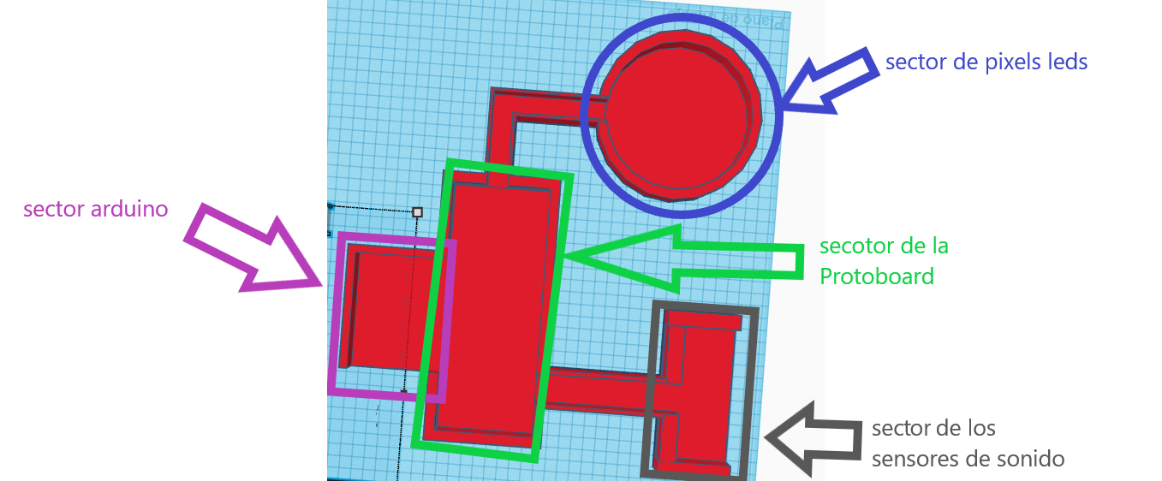

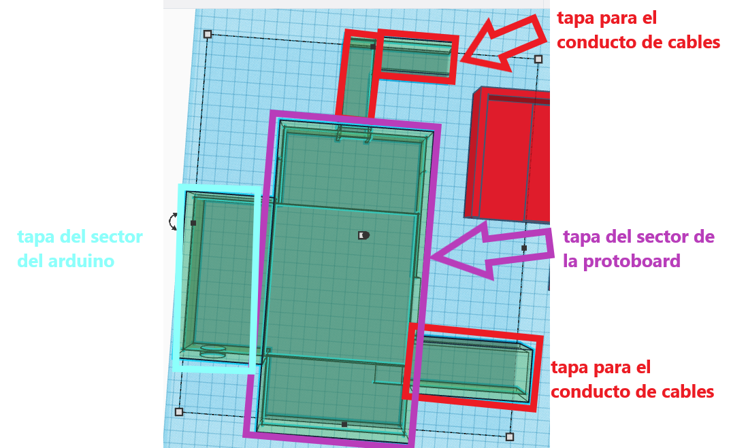

Estas fueron las tareas que realizamos hoy, como nosotros nos encargamos de la parte electrónica y del código agregamos un sensor más al circuito y nos fijamos que el código está correctamente bien para tenerlo de referencia a medida que vamos avanzando.

**22/10/2024**

Este dia yo me encargue de las conexiones y mi compañero Rosendo de la parte del código, Quaremba se encargó de la parte digital en Tinkercad y Pedraza falto. construimos un circuito en el que utilizamos tres LEDs de colores diferentes (amarillo, rojo y verde) y dos sensores KY-037, conectándolos al Arduino Uno para crear un sistema interactivo. Cada componente fue integrado al circuito de manera técnica, cumpliendo una función específica y asegurando un correcto funcionamiento. A continuación, explico detalladamente cómo se conectaron y configuraron los elementos del sistema.

Primero, empleamos **tres LEDs comunes**, cada uno con un color distinto: amarillo, rojo y verde. Estos LEDs fueron conectados a los pines digitales 9, 10 y 11 del Arduino, respectivamente. Para protegerlos de corrientes excesivas, añadimos **resistencias de 220Ω** en serie con el ánodo de cada LED. El cátodo de cada LED se conectó directamente a la línea de tierra (GND) de la protoboard, que estaba vinculada al GND del Arduino. Las resistencias no solo aseguran la durabilidad de los LEDs, sino que también garantizan que funcionen dentro de los límites seguros de corriente permitidos por el Arduino.

En cuanto a los sensores KY-037, cada uno se encargó de captar sonidos en el entorno y enviar una señal analógica al Arduino. Estos sensores tienen tres pines principales:

**VCC**: que se conectó a los 5V del Arduino para su alimentación.

**GND**: conectado a tierra (GND) para completar el circuito.

**AOUT**: que entrega una señal analógica correspondiente a la intensidad del sonido detectado.

El primer sensor KY-037 tuvo su pin **OUT** conectado al pin analógico **A0** del Arduino, mientras que el segundo sensor tuvo su salida analógica conectada al pin **A1**. Esto permitió que ambos sensores enviarán datos independientes al microcontrolador, que luego se procesarán en el código del programa. Los pines de alimentación y tierra de los sensores se conectaron a la protoboard, que a su vez se enlazó con las salidas correspondientes del Arduino mediante cables de conexión.

El propósito principal de este diseño fue utilizar los datos provenientes de los sensores KY-037 para controlar los LEDs, de manera que cada LED pudiera representar visualmente las condiciones del entorno en términos de ruido. Los sensores detectan la intensidad del sonido y generan una señal analógica proporcional que es leída por los pines analógicos del Arduino. Una vez que el Arduino procesa estas señales mediante un programa cargado previamente, decide encender uno o varios LEDs según los niveles de ruido detectados por cada sensor.

Por ejemplo, si el sensor conectado al pin **A0** detecta un nivel de sonido alto, el programa podría encender el LED amarillo. Si el sensor conectado al pin **A1** detecta un nivel de sonido medio, el LED verde podría activarse. Finalmente, si ambos sensores registran niveles bajos de ruido, el LED rojo podría encenderse para indicar una condición de calma en el entorno. Estos comportamientos pueden personalizarse en el código dependiendo de los objetivos del proyecto.

El uso de pines analógicos para los sensores KY-037 es esencial porque estos dispositivos generan señales proporcionales a la intensidad del sonido. Estas señales deben ser leídas como valores de voltaje continuo, algo que los pines digitales no pueden interpretar. Por otro lado, los LEDs se controlan a través de pines digitales, ya que solo requieren estados de encendido o apagado. Las resistencias de 220Ω son un componente clave para proteger los LEDs, ya que limitan la corriente a un nivel seguro (normalmente alrededor de 20mA).

El diseño del circuito y la distribución de los pines aseguran que el Arduino pueda manejar múltiples entradas y salidas simultáneamente, aprovechando sus capacidades de procesamiento. Este proyecto no solo demuestra cómo combinar sensores y actuadores en un sistema funcional, sino que también permite entender los principios básicos de integración y control en electrónica, abriendo las puertas a sistemas más avanzados en el futuro. Adjunto imagen de como nos quedó el circuito: 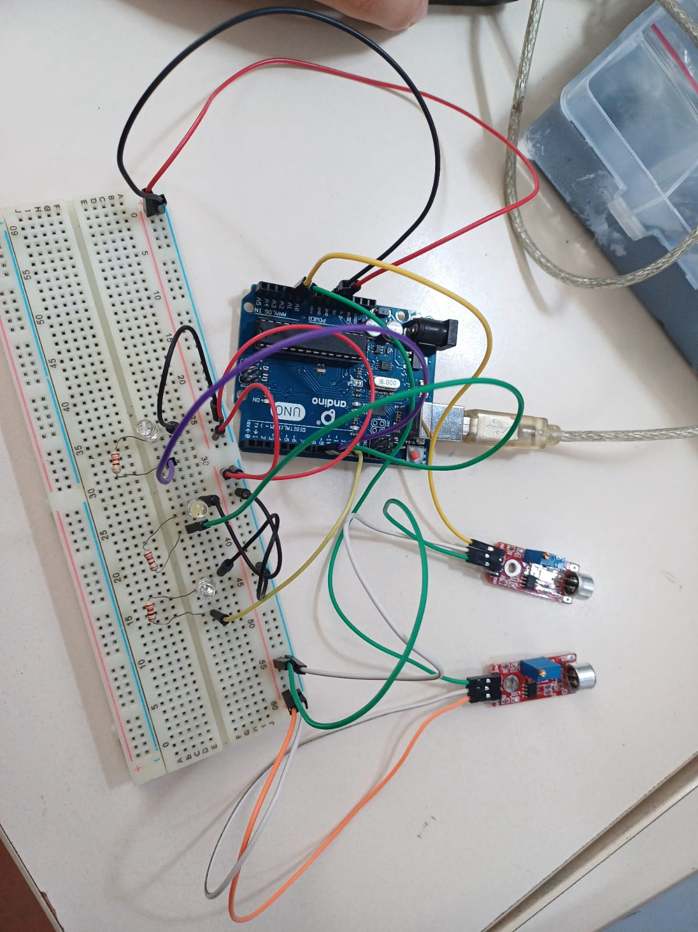

Tuvimos problemáticas con el código y buscamos las formas de corregirlo. Hasta que lo logramos, en este diseño, el LED verde y el LED amarillo están vinculados a un mismo sensor, mientras que el LED rojo se conecta al otro sensor. Esta configuración facilita una mejor diferenciación de los sonidos y ofrece una respuesta más precisa, dado que cada sensor gestiona los LEDs de forma independiente. Mientras tanto a seguir esperando que el profesor nos pueda dar el aro de leds para el proyecto. También adjunto una parte del código :

| nivelSonido1 = analogRead(SENSOR1);  nivelSonido2 = analogRead(SENSOR2);  if (nivelSonido1 > 400) {  digitalWrite(LED1, HIGH);  digitalWrite(LED2, HIGH);  } else if (nivelSonido1 > 500) {  digitalWrite(LED1, HIGH);  digitalWrite(LED2, LOW);  } else {  digitalWrite(LED1, LOW);  digitalWrite(LED2, LOW);  }  if (nivelSonido2 > 800) {  digitalWrite(LED3, HIGH); |
| --- |

**29/10/2024**

El profesor nos proporcionó un aro de LEDs como componente principal para el proyecto, lo que permitió seguir avanzando en el diseño y pruebas del sistema. Este aro incluye **64 LEDs direccionables**, cada uno con la capacidad de mostrar distintos colores y niveles de brillo gracias a su control independiente mediante un microcontrolador. Sin embargo, durante la verificación inicial, detectamos que el LED central del aro no funcionaba, lo que no impidió continuar con las pruebas generales del circuito.

Aunque no se cuenta con una foto del aro, sí se tiene una imagen del circuito completo en físico, que incluye el aro conectado al Arduino mediante un cable USB para realizar la programación y pruebas directamente desde la computadora. Utilizamos el **software Arduino IDE**, donde cargamos el código que controla el aro de LEDs. Este código permite gestionar tanto el encendido y apagado como la intensidad y los colores de los LEDs, definiendo patrones dinámicos que responden a las señales de entrada provenientes de otros componentes, como los sensores KY-037.

En términos técnicos, el aro de LEDs se alimenta con un voltaje de 5V, conectado al pin correspondiente en el Arduino, mientras que la señal de datos que controla cada LED proviene de un pin digital configurado en el código. La conexión GND asegura la referencia común del circuito. El código cargado en el Arduino utiliza librerías específicas para gestionar los LEDs direccionables, como **Adafruit NeoPixel**, que facilita la comunicación y el control de los colores de cada LED a través de instrucciones predefinidas.

Hoy el trabajo se centró principalmente en revisar y depurar el código, ajustándose para corregir errores y mejorar el funcionamiento del aro. La programación del Arduino se realizó conectándolo físicamente a la computadora mediante un cable USB, lo que permitió cargar las modificaciones directamente en el microcontrolador y observar los cambios en tiempo real. Esta metodología no solo facilita el desarrollo iterativo, sino que también asegura que el código funcione correctamente en el circuito físico.

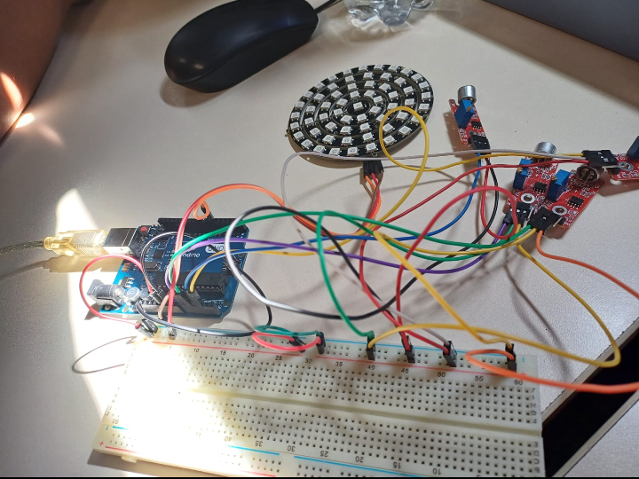

**12/11/2024**

Hoy, 12/11, el profesor nos asignó realizar una presentación para el trabajo final, que será expuesto el 3/11 junto con la demostración del proyecto físico. La consigna principal fue preparar una presentación en **PowerPoint** que resume los aspectos más importantes del proyecto. Sin embargo, como grupo, decidimos utilizar **Canva** para la elaboración de la presentación, ya que esta herramienta nos permite trabajar de manera más visual y atractiva, facilitando la organización de la información clave.

La presentación tiene como objetivo servir de guía durante la exposición, destacando los puntos más importantes del proyecto de forma clara y estructurada. Hemos definido las secciones principales que queremos incluir:

* **Objetivo del proyecto:** Explicaremos cuál fue el propósito del sistema que desarrollamos, detallando su funcionamiento básico y los resultados esperados.
* **División de tareas:** Mostraremos cómo organizamos las responsabilidades dentro del equipo, destacando la rotación de roles y el aporte de cada integrante.
* **Conexiones del circuito:** Describiremos cómo están conectados los componentes en el circuito, con esquemas que ayuden a entender la interacción entre ellos.
* **Componentes utilizados:** Nombraremos y explicaremos los principales elementos del proyecto, como el Arduino, los sensores KY-037, el aro de LEDs, resistencias, cables y la base 3D diseñada.
* **Problemáticas enfrentadas:** Detallaremos los desafíos que surgieron durante el desarrollo, como la variabilidad en los sensores y la inestabilidad de la protoboard, y cómo los solucionamos.

El enfoque es que cada diapositiva sea breve, con puntos clave y gráficos o imágenes que respalden la explicación oral. Nuestro objetivo es que la presentación no solo sea informativa, sino también visualmente atractiva y fácil de seguir para el público y el profesor. Esto también permitirá que podamos guiarnos durante la exposición sin necesidad de memorizar cada detalle, asegurando una explicación fluida y bien organizada del proyecto final.

**26/11/2024**

Hoy es el último día del proyecto, y aunque reconozco que no documenté todos los avances en la carpeta de campo como hubiera deseado, esto se debe principalmente a que durante gran parte del desarrollo las tareas, responsabilidades y actividades fueron bastante repetitivas. Por esta razón, decidí concentrarme en documentar este día final, ya que es el más significativo y representa la culminación de todo nuestro esfuerzo. Además, aprovecharé para incluir los detalles sobre la finalización del proyecto, en caso de que logremos completarlo como planeado.

Mi objetivo para esta última etapa es incluir en la carpeta de campo algunos elementos esenciales que resuman el trabajo realizado:

* **Partes del código:** Mostraré fragmentos del programa que desarrollamos, destacando las funciones principales que controlan el circuito y explicando cómo estas implementan los objetivos planteados.
* **Circuito finalizado:** Incluiré imágenes o esquemas del circuito completamente armado, mostrando tanto las conexiones como los componentes en su disposición final.

Este proyecto fue una experiencia enriquecedora en muchos sentidos, aunque también presentó desafíos significativos. Uno de los principales obstáculos fue lidiar con componentes que no funcionaban correctamente, como los sensores KY-037, que requerían ajustes constantes y pruebas para seleccionar los más precisos. También enfrentamos dificultades con la protoboard, que en ocasiones complicaba las conexiones debido a su falta de estabilidad. Sin embargo, a pesar de estos inconvenientes, logramos superar las dificultades y alcanzar el objetivo principal del proyecto.

En retrospectiva, este proyecto fue no solo interesante, sino también una oportunidad para aplicar conocimientos prácticos de electrónica, programación y trabajo en equipo. Aunque resultó estresante en ciertos momentos, especialmente al enfrentar problemas técnicos, el aprendizaje obtenido y la satisfacción de ver el sistema funcionando correctamente hacen que el esfuerzo haya valido la pena. A continuación pongo partes del código y por último una foto del circuito final:

| #define LED_PIN 6 #define NUM_PIXELS 61 #define SENSOR_PIN_1 A0 #define SENSOR_PIN_2 A1 #define SENSOR_PIN_3 A2 #define SENSOR_PIN_4 A3 #define SENSOR_PIN_5 A5 #define SENSOR_PIN_6 A6 |
| --- |

* **#define LED_PIN 6**: Este define el pin digital 6 del Arduino como la salida que controla el aro de LEDs (Neopixel).
* **#define NUM_PIXELS 61:** Define la cantidad de LEDs en el aro, en este caso, 61.
* **#define SENSOR_PIN_1 ... SENSOR_PIN_6**: Estos definen los pines analógicos (A0, A1, etc.) donde se conectan los seis sensores KY-037 para detectar el sonido.

### **Inicialización de Neopixel**

| Adafruit_NeoPixel strip(**NUM_PIXELS**, LED_PIN, NEO_GRB + NEO_KHZ800); |
| --- |

* Este código crea un objeto llamado **strip** para controlar el aro de LEDs.
* **NUM_PIXELS** especifica el número de LEDs, **LED_PIN** indica el pin al que está conectado, y **NEO_GRB + NEO_KHZ800** configura el formato de colores (verde-rojo-azul) y la frecuencia (800 kHz) del aro.

### **Colores definidos en comentarios**

| // amarillo: 10, 255, 255, 0 // verde: 10, 0, 255, 0 // rojo: 10, 255, 0, 0 |
| --- |

* Estos valores representan los colores amarillo, verde y rojo en formato RGB.
  + **10** es la intensidad del brillo.
  + Los siguientes tres números son los niveles de rojo, verde y azul (por ejemplo, amarillo mezcla rojo y verde).

### **Conversión de valores analógicos**

| int dbValue1 = map(sensorValue1, 130, 500, 0, 100); int dbValue2 = map(sensorValue2, 130, 500, 0, 100); int dbValue3 = map(sensorValue3, 130, 500, 0, 100); int dbValue4 = map(sensorValue4, 130, 500, 0, 100); int dbValue5 = map(sensorValue5, 130, 500, 0, 100); int dbValue6 = map(sensorValue6, 130, 500, 0, 100); |
| --- |

* **map(sensorValueX, 130, 500, 0, 100)**:
  + La función **map()** convierte los valores analógicos (de 130 a 500, según la sensibilidad del sensor) en un rango más manejable (0 a 100), que representa la intensidad sonora.
  + Se aplica esta conversión para cada sensor conectado a los pines analógicos.

### **Cálculo del valor final**

| int FinalValue = dbValue1 + dbValue2 + dbValue3 + dbValue4 + dbValue5 + dbValue6; |
| --- |

* Este código suma los valores procesados de los seis sensores **(dbValue1** a **dbValue6**) para obtener un valor total **(FinalValue**) que representa el nivel combinado de sonido detectado por todos los sensores.
* Este resultado podría usarse para determinar cuántos LEDs encender o qué colores mostrar en el aro.

Este código mezcla lo físico (sensores y LEDs) con lo lógico (procesamiento de datos), permitiendo que el sistema reaccione al sonido detectado y genere patrones visuales en el aro de LEDs.

Y por último el circuito final:

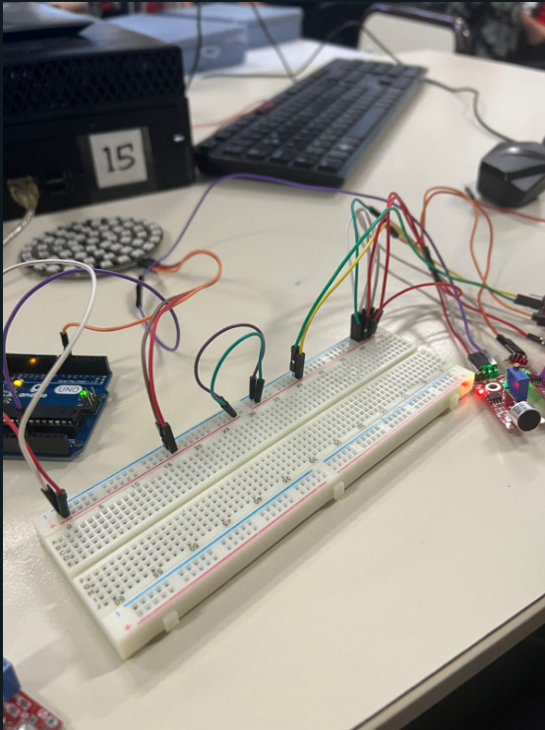

La verdad estoy conforme con el trabajo que realizamos cada uno para este proyecto. También me siento conforme por la información que otorgue acerca del proyecto y los componentes que es lo más clave para esto.